რეზიუმე — ამ ინსტრუქციაში მოცემულია ხელნაწერის მოსამზადებელი სახელმძღვანელო მითითებები სკტ-მმ 2015 სამეცნიერო კონფერენციის შრომების კრებულისათვის. დოკუმენტი გამოიყენეთ როგორც შაბლონი იმ შემთხვევაში თუ თქვენ სარგებლობთ Microsoft Word 6.0-ით ან უფრო გვიანდელი ვერსიებით. წინააღმდეგ შემთხვევაში, იგი გამოიყენეთ, როგორც ინსტრუქცია. განსაზღვრეთ რეზიუმეში გამოყენებული ყველა სიმბოლო. რეზიუმეში არ მიუთითოთ დამოწმებული ლიტერატურა. თქვენ არ უნდა ამოშალოთ ცარიელი სტრიქონი უშუალოდ რეზიუმეს ზემოთ, რადგან იგი ამ გვერდისათვის მის ბოლოში ადგენს სქოლიოს არეს.
«საინფორმაციო და კომპიუტერული ტექნოლოგიების, მოდელირების, მართვის» საერთაშორისო სამეცნიერო კონფერენციის შრომების კრებულისათვის ხელნაწერის მომზადება
პ. პირველი ავტორი, მ. მეორე ავტორი, მ. მესამე ავტორი

საინდექსაციო ტერმინები — მძიმეებით გამოყოფილი, არა უმეტეს ოთხი საკვანძო სიტყვა ანბანის მიხედვით ან ოთხი საკვანძო ფრაზა.

შესავალი
გამოყავით ნაწილი, რომელიც თქვენ გინდათ შეასრულოთ გარკვეული სტილით. ამის შემდეგ სტილის მენიუში შეარჩიეთ შესაბამისი სახელი. სტილი შექმნის შესაბამის შრიფტს და სტრიქონთაშორის ინტერვალს. გვერდების შეზღუდული რაოდენობისათვის არ შეცვალოთ შრიფტის ზომა და სტიქონებს შორის ინტერვალი. გამოიყენეთ კურსივი და არა ხაზის გასმა.
Word-ში გამოსახულების ჩასასმელად, კურსორი მიიყვანეთ ჩასმის ადგილას და გამოიყენეთ ან Insert | Picture | From File, ან Windows-ის გაცვლის ბუფერში ჯერ კოპირება, შემდეგ კი Windows и затем Edit | Paste Special | Picture(“Float over text” რეჟიმით).

ხელნაწერის წარდგენის პროცედურა

განხილვის ეტაპი
თქვენი ხელნაწერის ელექტრული ვერსია გააგზავნეთ განსახილველად.

ბოლო ეტაპი
პუბლიკაციისათვის ხელნაწერი წარმოადგინეთ 2015 წლის 5 ოქტომბრამდე. ხელნაწერი, რომელიც არ იქნება წარმოდგენილი ვადაში ან შაბლონის ზუსტი დაცვით, არ განიხილება. ხელნაწერის დასაბეჭდად წარდგენა გულისხმობს, რომ ხელნაწერს მხოლოდ ერთ-ერთი ავტორი აგზავნის.

C. ფიგურები

როგორც უკვე ითქვა, გამოსახულება, რომ Word-ში ჩავსვათ, საჭიროა კურსორი მივიყვანოთ ჩასმის ადგილას და გამოვიყენოთ Insert | Picture | From File, ან Windows გაცვლის ბუფერში გამოსახულების კოპირება, ხოლო შემდეგ Edit | Paste Special | Picture (“Float over text”რეჟიმი).

მათემაქტიკა
თუ მუშაობთ Word- ში, ფორმულებისათვის გამოიყენეთ Microsoft Equation Editor ან დამატებითი პროგრამა MathType (http://www.mathtype.com). (Insert | Object | Create New | Microsoft Equation или MathType Equation). ამასთან «Float over text» რეჟიმი არ არის საჭირო.

რეკომენდაციები

სურათები და ცხრილები
ყოველი გვერდის ზედა და ქვედა ნაწილში განათავსეთ სურათები და ცხრილები. დიდმა სურათმა და ცხრილმა შეიძლება დაიკავოს მთელი გვერდი. სურათის სახელი განთავსდება სურათის ქვეშ სურათქვეშა წარწერა; ცხრილის სათაური – ცხრილის ზემოთ. თუ სურათი შედგება ორი ნაწილისაგან, მაშინ ეს ნაწილები აღნიშნეთ «(a)» და «(b)» ასოებით. გთხოვთ, დარწმუნდეთ, რომ მითითებული სურათები და ცხრილები, ნამდვილად არის ტექსტში მოცემული. სურათი არ ჩასვათ ჩარჩოში. გამოიყენეთ აბრევიატურა «სურ.», წინადადების დასაწყისშიც კი. არ გამოიყენოთ სიტყვისათვის «ცხრილი» შემოკლება «ცხრ.». ცხრილები რომაული რიცხვებით ინომრება.
სურათი უნდა იყოს შავ–თეთრი.
სურათის ღერძების აღნიშვნები ხშირად იწვევს გაუგებრობას, ამიტომ სიმბოლოების ნაცვლად გამოიყენეთ სიტყვები. მაგალითად, ფიზიკურ სიდიდე დამაგნიტება ჩაწერეთ ასე, «დამაგნიტება» ან « დამაგნიტება M », და არა მარტო სიმბოლოს სახით «M». ფიზიკური სიდიდეების განზომილებები ჩასვით ფრჩხილებში. ღერძებზე არ მონიშნოთ მხოლოდ განზომილებები. ისე როგორც პირველ სურათზეა: «დამაგნიტება (A/m) » ან « დამაგნიტება (Am⁻¹) », და არა A/m. ღერძზე მონიშვნა შეასრულეთ ასე: «ტემპერატურა (K)» და არა ასე «ტემპერატურა/K» .
ღერძებზე მამრავლებმა შეიძლება გამოიწვიოს განსაკუთრებული არეულობა. «დამაგნიტება (kA/m)» ან «დამაგნიტება (10³ A/m)» - უნაკლო ჩანაწერია. «დამაგნიტება (A/m) × 1000» არასწორი ფორმაა, რადგან მკითხველი ვერ გაიგებს რას აღნიშნავს სურათის ვერტიკალურ ღერძზე ნიშნული 16, 1: 16 000 A/m–ს თუ 0.016 A/m–ს. სურათზე აღნიშვნები უნდა იყოს გარჩევით დაწერილი, შრიფტის ზომა უნდა იყოს დაახლოებით 8-12.

ცხრილი I: არხების განაწილება
არხები | 1ჯგუფი | 2 ჯგუფი | … | c ჯგუფი
მთავარი არხი | 1არხი | 2 არხი | … | c არხი
მორიგე არხი | 2 არხი | 3 არხი | … | 1 არხი

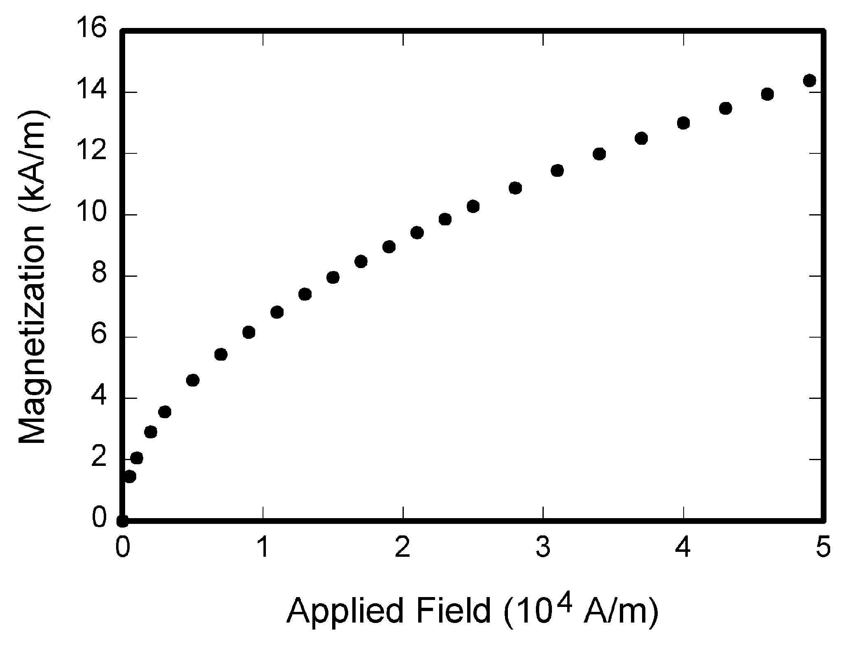
სურ. 1. დამაგნიტება,როგორც გარე ველის ფუნქცია

მითითებები
ციტირება – უნდა იყოს თანამიმდევრული ჩასმული კვადრატულ ფრჩხილებში [1]. წერტილი დაისმის წინადადების ბოლოს ფრჩხილის შემდეგ [2]. რამდენიმე მითითების შემთხვევაში[2], [3] , ყოველი მათგანი დაინომრება ცალკე ფრჩხილებში [1] – [3]. გთხოვთ, წიგნის რაიმე ნაწილის ციტირებისას მიუთითოთ გვერდების შესაბამისი ნომრები. წინადადებაში მიუთითეთ დამოწმებული ლიტერატურის ნომერი, როგორც [3]–ში. არ გამოიყენოთ, « დამოწმებული ლიტერატურა [3]».

აბრევიატურა და აკრონიმი
ტექსტში აბრევიატურის ან აკრონიმის შინაარსი უნდა განიმარტოს პირველივე გამოყენებისას, იმ შემთხვევაშიც კი თუ ისინი რეზიუმეში უკვე იყვნენ განმარტებული.

ფორმულა და განტოლება
ფორმლის ჩასაწერად გამოიყენეთ Equation Editor, თუმცა შეგიძლიათ ისარგებლოთ დამატებითი პროგრამა MathType–ით. დააჭირეთ tab ღილაკს და ფორმულის ნომერი ჩაწერეთ ფრჩხილებში. კომპაქტურობისათვის შეიძლება გამოიყენოთ დახრილი ხაზი (/), exp ფუნქცია ან ხარისხის მაჩვენებელი. რომ გამოირიცხოს მნიშვნელში ორაზროვნება გამოიყენეთ ფრჩხილები. გამოიყენეთ სასვენი ნიშნები, როდესაც ფორმულა არის წინადადების ნაწილი, როგორც ეს ნაჩვენებია ქვემოთ:
(1)
დარწმუნებული უნდა იყოთ, რომ ფორმულაში სიმბოლოები წინასწარ არის განსაზღვრული ან მათი განსაზღვრა მოიცემა ფორმულის ჩაწერის შემდეგ. სიმბოლოები ჩაწერეთ კურსივით(მაგალითად T არის ტესლა– მაგნიტური ველის ინდუქციის აბრევიატურა, მაგრამ თუ ეს აბრევიატურა ჩაიწერება კურსივით T, მაშინ ის აღნიშნავს ტემპერატურას).

დასკვნა
მართალია დასკვნაში შეიძლება განვიხილოთ ნაშრომის ძირითადი აზრი, მაგრამ ის არ უნდა იყოს რეზიუმეს განმეორება. დასკვნაში შეიძლება აღინიშნოს ნაშრომის მეცნიერულ ღირებულება ან მისი შესაძლო გამოყენება.
დანართი
დანართი, აუცლებლობის შემთხვევაში, წინ უძღვის მადლიერების გზავნილს.
მადლიერების გზავნილი
გამორიცეთ ასეთი სახის ფრაზები «ერთ–ერთი ჩვენთაგანი მადლობას ...». ამის მაგივრად დაწერეთ: «ა. ავტორი მადლობას...». ფინანსური მხარდაჭერა და სპონსორი განთავსდება პირველივე გვერდზე, დაუნომრავ სქოლიოში.
დამოწმებული ლიტერატურა
(პერიოდულ ჟურნალისთვის)
- S. Chen, B. Mulgrew, and P. M. Grant, “A clustering technique for digital communications channel equalization using radial basis function networks,” IEEE Trans. on Neural Networks, vol. 4, pp. 570-578, July 1993.
- J. U. Duncombe, “Infrared navigation—Part I: An assessment of feasibility,” IEEE Trans. Electron Devices, vol. ED-11, pp. 34-39, Jan. 1959.
- C. Y. Lin, M. Wu, J. A. Bloom, I. J. Cox, and M. Miller, “Rotation, scale, and translation resilient public watermarking for images,” IEEE Trans. Image Process., vol. 10, no. 5, pp. 767-782, May 2001.
(წიგნისათვის)
- A. Cichocki and R. Unbehaven, Neural Networks for Optimization and Signal Processing, 1st ed. Chichester, U.K.: Wiley, 1993, ch. 2, pp. 45-47.
- W.-K. Chen, Linear Networks and Systems, Belmont, CA: Wadsworth, 1993, pp. 123-135.
- H. Poor, An Introduction to Signal Detection and Estimation; New York: Springer-Verlag, 1985, ch. 4.
(წიგნის ან თემატიური კრებულის სტატიისათვის)
- R. A. Scholtz, “The Spread Spectrum Concept,” in Multiple Access, N. Abramson, Ed. Piscataway, NJ: IEEE Press, 1993, ch. 3, pp. 121-123.
- G. O. Young, “Synthetic structure of industrial plastics,” in Plastics, 2nd ed. vol. 3, J. Peters, Ed. New York: McGraw-Hill, 1964, pp. 15-64.
(კონფერენციის შრომებში გამოქვეყნებული სტატისათვის)
- M. B. Kasmani, “A Socio-linguistic Study of Vowel Harmony in Persian (Different Age Groups Use of Vowel Harmony Perspective,” International Proceedings of Economics Development and Research, ed. Chen Dan, pp. 359-366, vol. 26, Singapore: IACSIT Press, 2011.
- W. D. Doyle, “Magnetization reversal in films with biaxial anisotropy,” in Proc. 1987 INTERMAG Conf., 1987, pp. 2.2-1-2.2-6.
(კონფერენციაზე წარდგენილი მოხსენებისათვის)
- G. W. Juette and L. E. Zeffanella, “Radio noise currents n short sections on bundle conductors,” presented at the IEEE Summer Power Meeting, Dallas, TX, June 22-27, 1990.
(დისერატიციის ავტორეფერატისათვის და დისერტაციისათვის)
- J. Williams, “Narrow-band analyzer,” Ph.D. dissertation, Dept. Elect. Eng., Harvard Univ., Cambridge, MA, 1993.
- N. Kawasaki, “Parametric study of thermal and chemical nonequilibrium nozzle flow,” M.S. thesis, Dept. Electron. Eng., Osaka Univ., Osaka, Japan, 1993.
(პატენტისათვის)
- J. P. Wilkinson, “Nonlinear resonant circuit devices,” U.S. Patent 3 624 12, July 16, 1990.
(ნორმატიული დოკუმენტებისათვის და სტანდარტებისათვის)
- Letter Symbols for Quantities, ANSI Standard Y10.5-1968.
(ცნობარებისათვის)
- Transmission Systems for Communications, 3rd ed., Western Electric Co., Winston-Salem, NC, 1985, pp. 44-60.
- Motorola Semiconductor Data Manual, Motorola Semiconductor Products Inc., Phoenix, AZ, 1989.
(ონლაინ ჟურნალებისათვის)
- R. J. Vidmar. (August 1992). On the use of atmospheric plasmas as electromagnetic reflectors. IEEE Trans. Plasma Sci. [Online]. 21(3). pp. 876-880. Available: http://www.halcyon.com/pub/journals/21ps03-vidmar

 ხელნაწერი მიღებულია 2015 წლის 3 ოქტომბერს (დაწერეთ ხელნაწერის განსახილველად წარდგენის თარიღი). ეს ნაშრომი ნაწილობრივ დაფინანსებულია აშშ-ის ვაჭრობის სამინისტროს BS123456 გრანტით. (დასახელდება სპონსორი და დადასტურდება ფინანსური მხარდაჭერა). ხელნაწერისათვის გამოიყენეთ Sylfaen შრიფტი. სათაურში მოერიდეთ გრძელ ფორმულებს სტრიქონქვეშა სიმბოლოებით. ქიმიური ნივთიერების შესაბამისი ფორმულები იწერება ერთ დონეზე (მაგალითად, «Nd-Fe-B», «Cu-S-O4»). სათაურში არ მიუთითოთ, რა ხასიათისაა ხელნაწერი, მაგალითად, «შეკვეთილი ხელნაწერი». ჯობს დაწეროთ ავტორთა სრული სახელი, მაგრამ ეს არ არის აუცილებელი მოთხოვნა. ავტორთა ინციალებისათვის გამოიყენეთ „ჰარი“. პირველი. ავტორი– სტანდარტების და ტექნოლოგიების ნაციონალური ინსტიტუტი, ბოულდერი, CO 80305 აშშ (e-mail: ავტორი@boulder.nist.gov ). მეორე. ავტორი - რაისის უნიბვერსიტეტი, ჰიუსტონი, TX 77005 აშშ. ამჟამად კოლორადოს სახელმწიფო უნივერსიტეტის ფიზიკის დეპარტამენტის წარმომადგენელია. ფორტ კოლინზი, CO 80523 აშშ (e-mail: author@lamar.colostate.edu). მესამე. ავტორი - კოლორადოს უნივერსიტეტი, ელექტროინჟინერიის დეპარტამენტი,ბოულდერი, CO 80309 აშშ, იაპონიის ქ.ცუკუბის ეროვნული მეტალების სამეცნიერო–კვლევითი ინსტიტუტის სტაჟიორი (e-mail: author@nrim.go.jp).

